**МКОУ «Ишкартынская СОШ »**

**Отчет о реализации целевой программы «Патриотическое воспитание граждан Российской Федерации 2016-2020 годы»**

**I V квартал 2017г.**

|  |  |  |  |  |  |  |  |
| --- | --- | --- | --- | --- | --- | --- | --- |
| **№** | **Наименование**  **мероприятия** | **Класс** | **Охват учащихся** | **Сроки** | **Ответственные** | **Приглашенные** | **Ожидаемый результат** |
| 1 | Классные часы: «В дружбе наша сила»; «Мы одна страна – один народ». | 1-11 | 136 | 23-28.10. | Классные руководители с 1-11 классы. | - | Знание об истории и значении праздника;  воспитывать чувство патриотизма, помочь школьникам осознать свое место в современной России. |
| 2 | Книжная выставка «100-летие Революции» | 7-11 | 43 | 15.11. | Библиотекарь –  Джамбаева Х.Г. | - | Знание об истории и значении праздника; |
| 3 | Открытое мероприятие «В дружбе народов – единство России» | 5-11 | 86 | 28.10. | Учитель истории:  Дайгимова З.М. | - | формировать чувство гражданственности и патриотизма; |
| 4 | Урок - беседа: «100- летие Революции 1917-2017г.г.» | 5-11 | 82 | октябрь | Учитель истории:  Джамбаев К.Г. | Учителя предметники | - Привить и воспитывать в учащихся чувства патриотизма.  -Углубление знаний и развитие интереса к истории России.  - Гражданское и патриотическое воспитание. |
| 5 | Просмотр видеоролика, посвященного к «100 летию Революции 1917г | 8-11 | 35 | 15.11. | Классные руководители 8-11 классы | - | Углубление знаний и развитие интереса к истории России. |
| 6 | «День неизвестного солдата» | 5-11 | 74 | 01.12. | Классные руководители 5-11 классы |  | Знание об истории и значении праздника; формировать чувство гражданственности и патриотизма; |
| 7 | Исторический час: «День Конституции» | 8-11 | 38 | 4.12. | Учитель истории-  Джамбаев А.Г. |  | Углубление знаний главного закона страны и развитие интереса к истории России. |

Открытое мероприятие «В дружбе народов – единство России», посвященное ко Дню народного единства. Участвуют с 5 по 11 классы. Охват 86 учащихся.

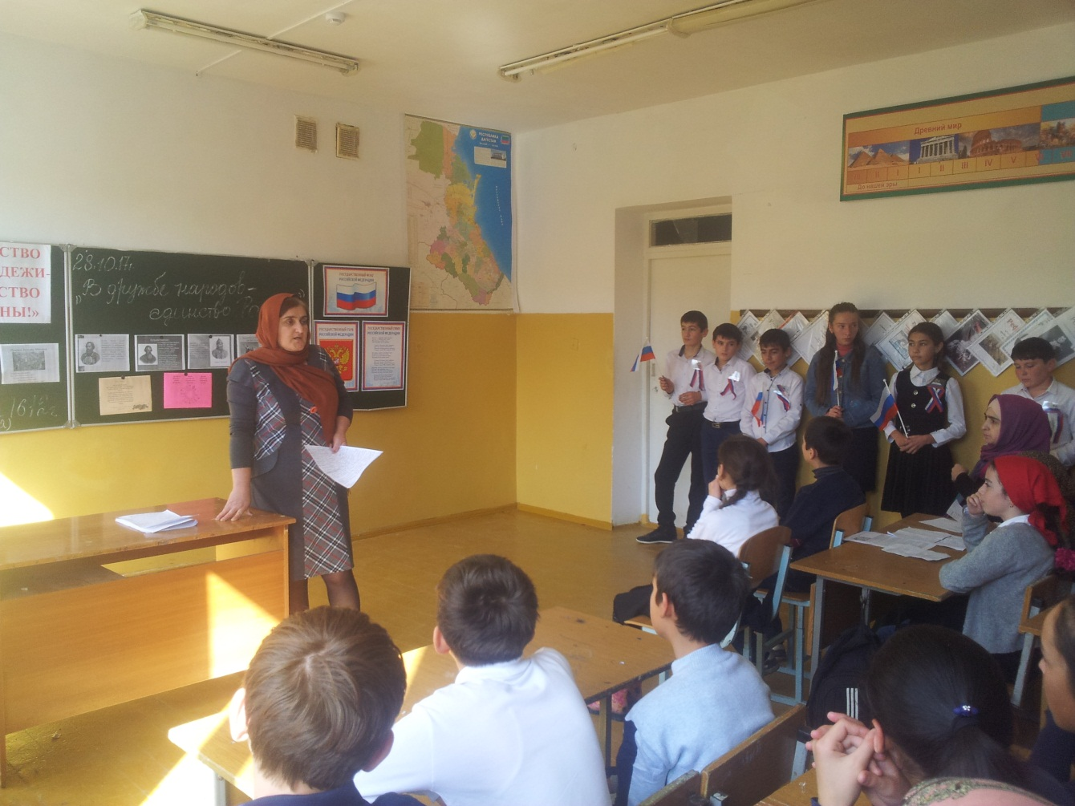

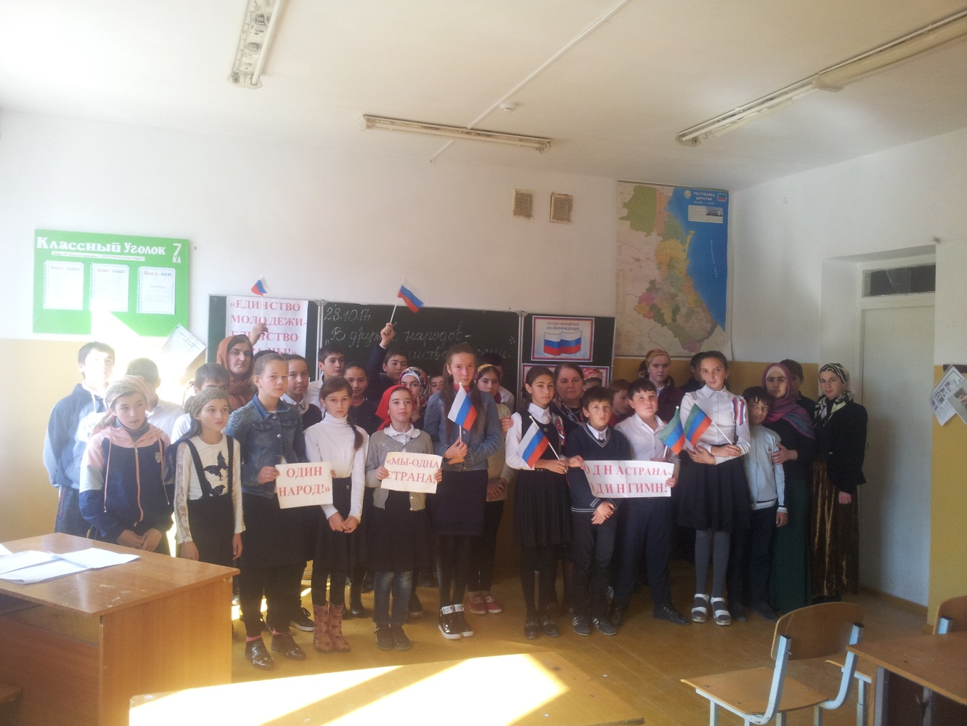

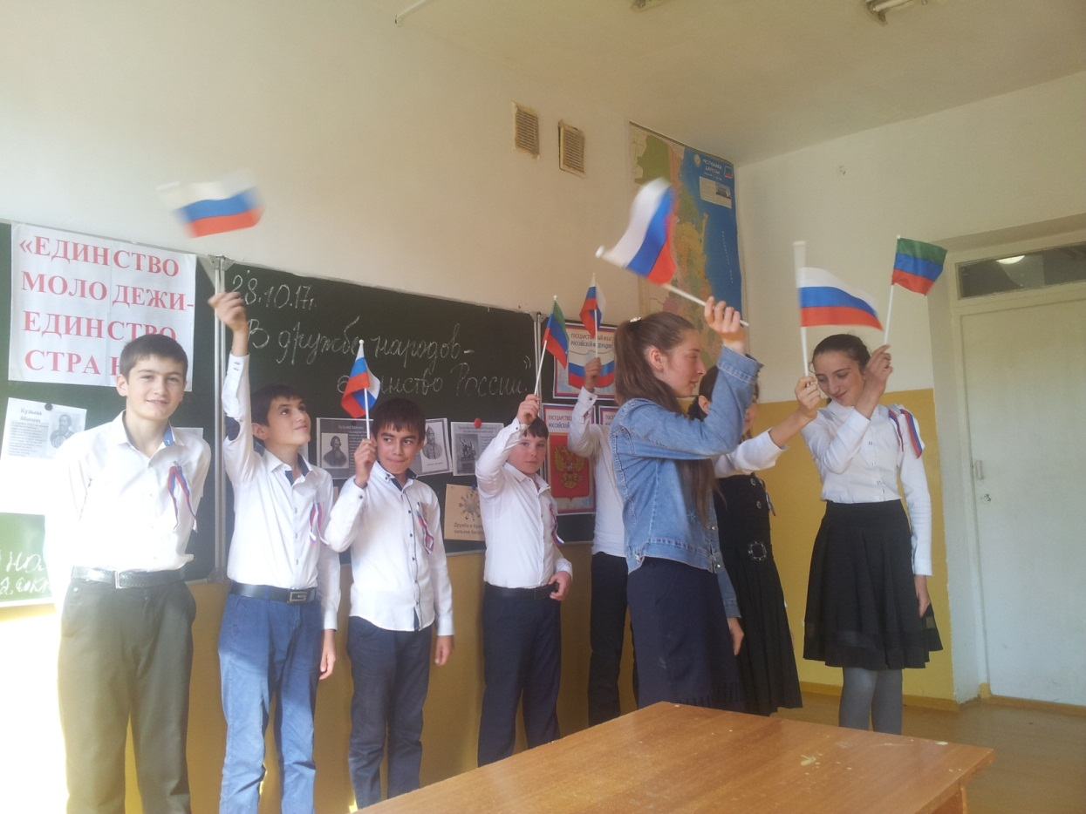

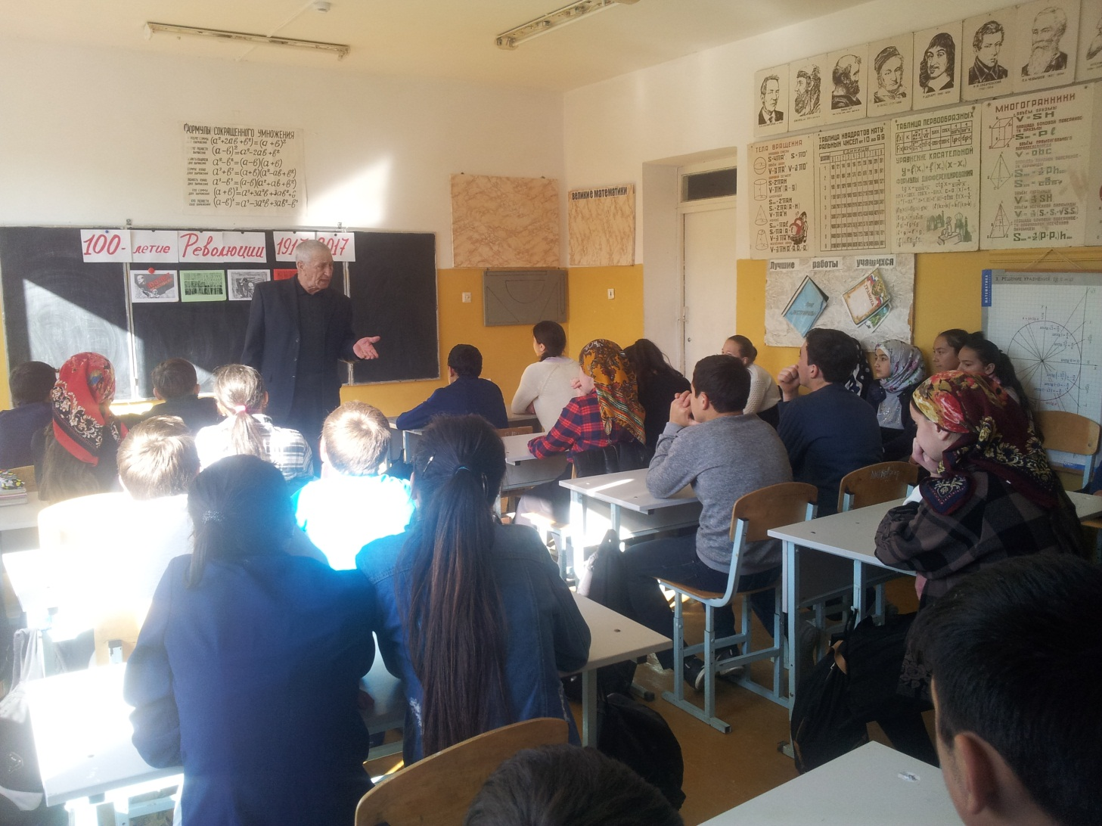

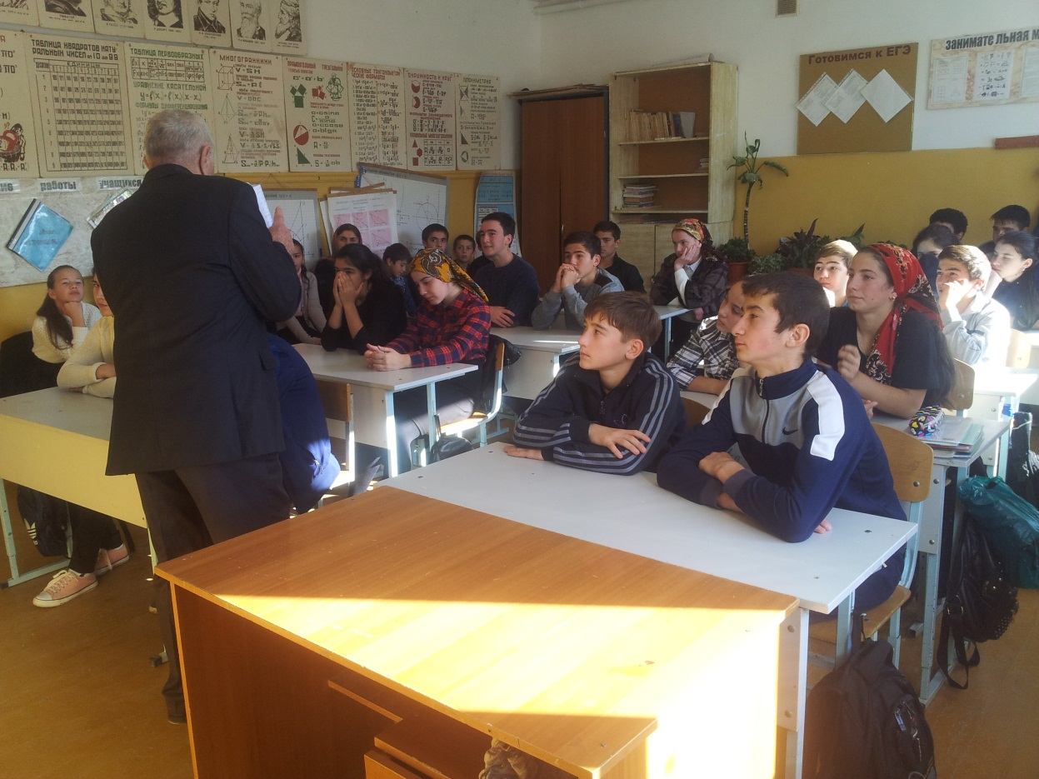

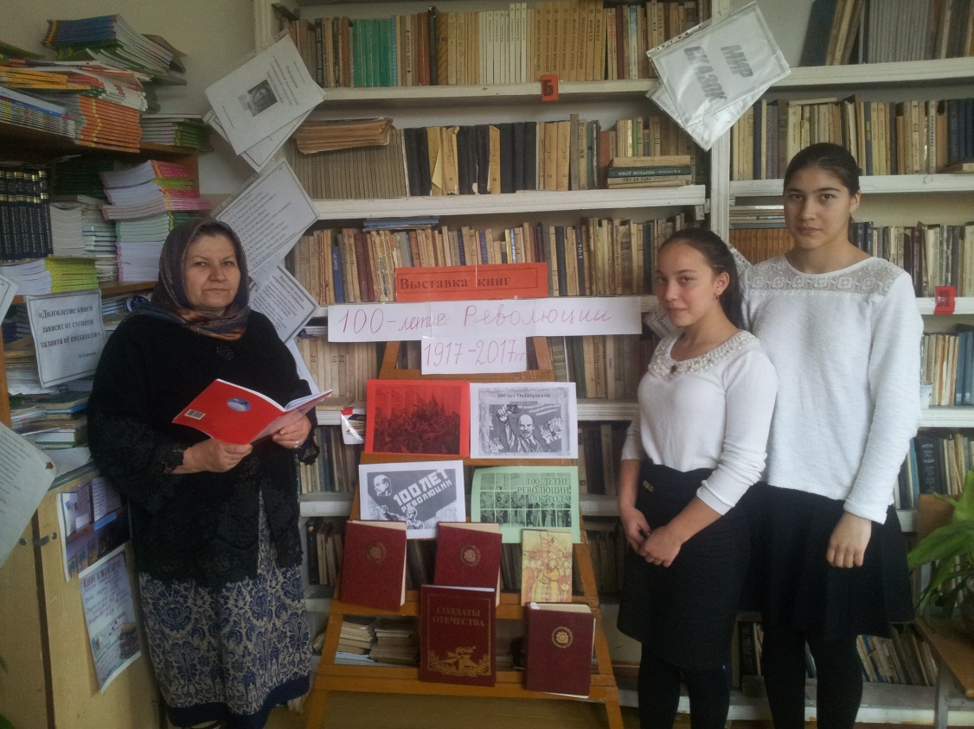Книжная выставка «100-летие Революции» с 7 по 11 классы. Охват 43 учащихся.

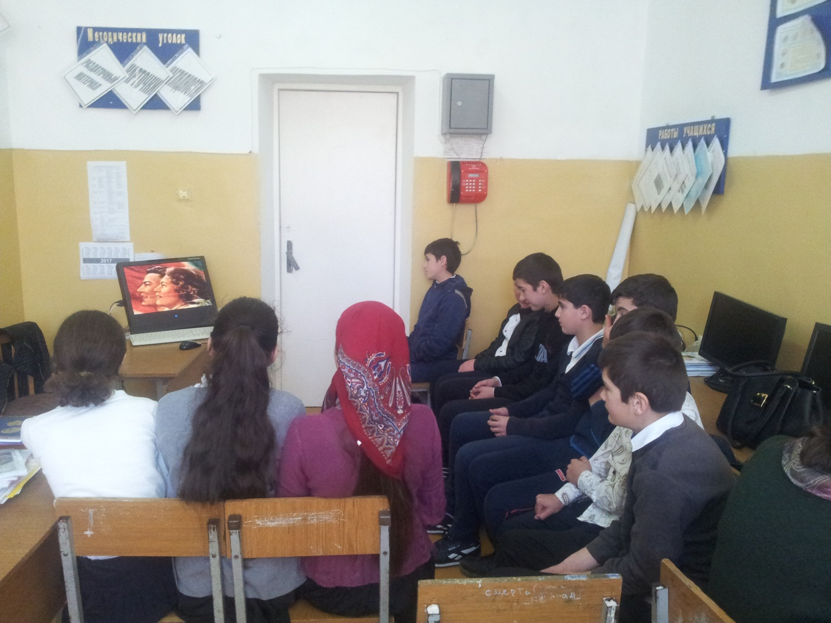

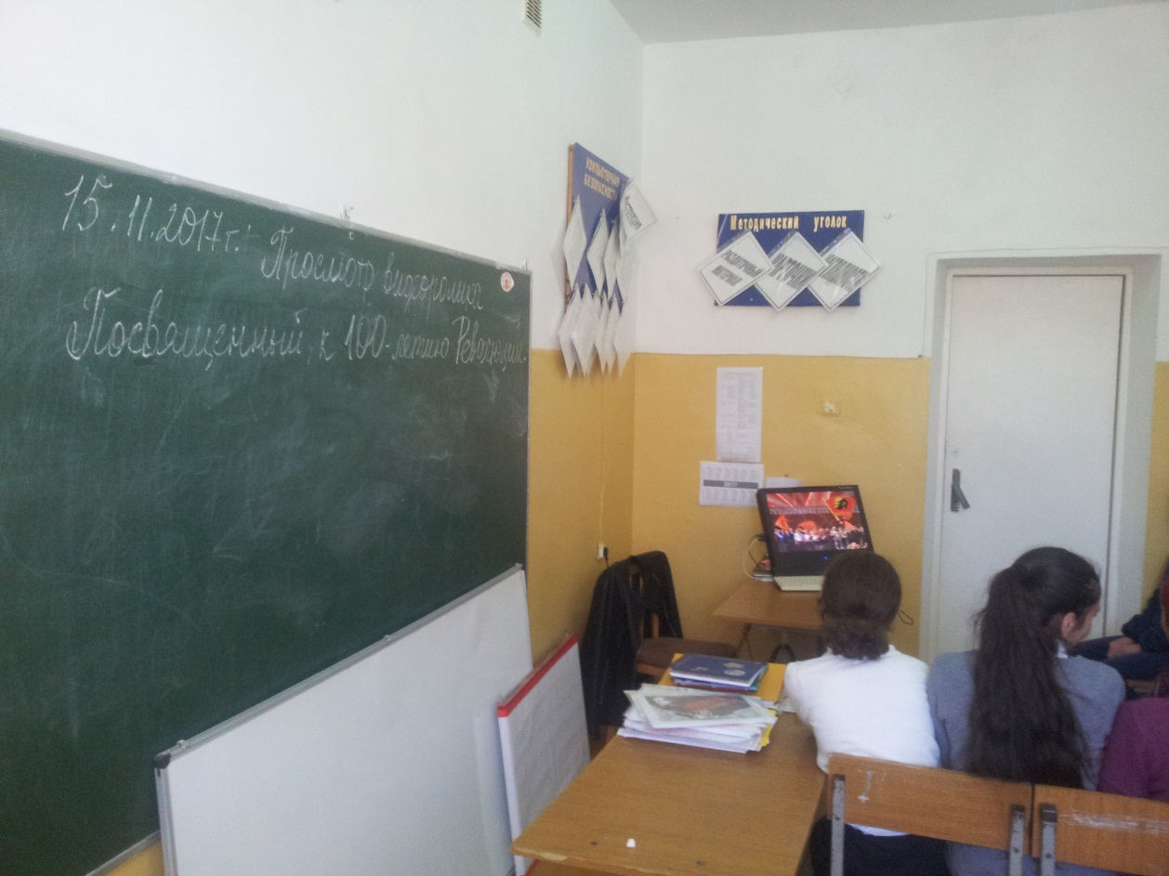

Организован просмотр видеоролика, посвященного к «100 летию Революции 1917г». Охват 35 учащихся.

Классные часы: «В дружбе наша сила»; «Мы одна страна – один народ» прошли с 1 по 11 классы. Охват учащихся 136.

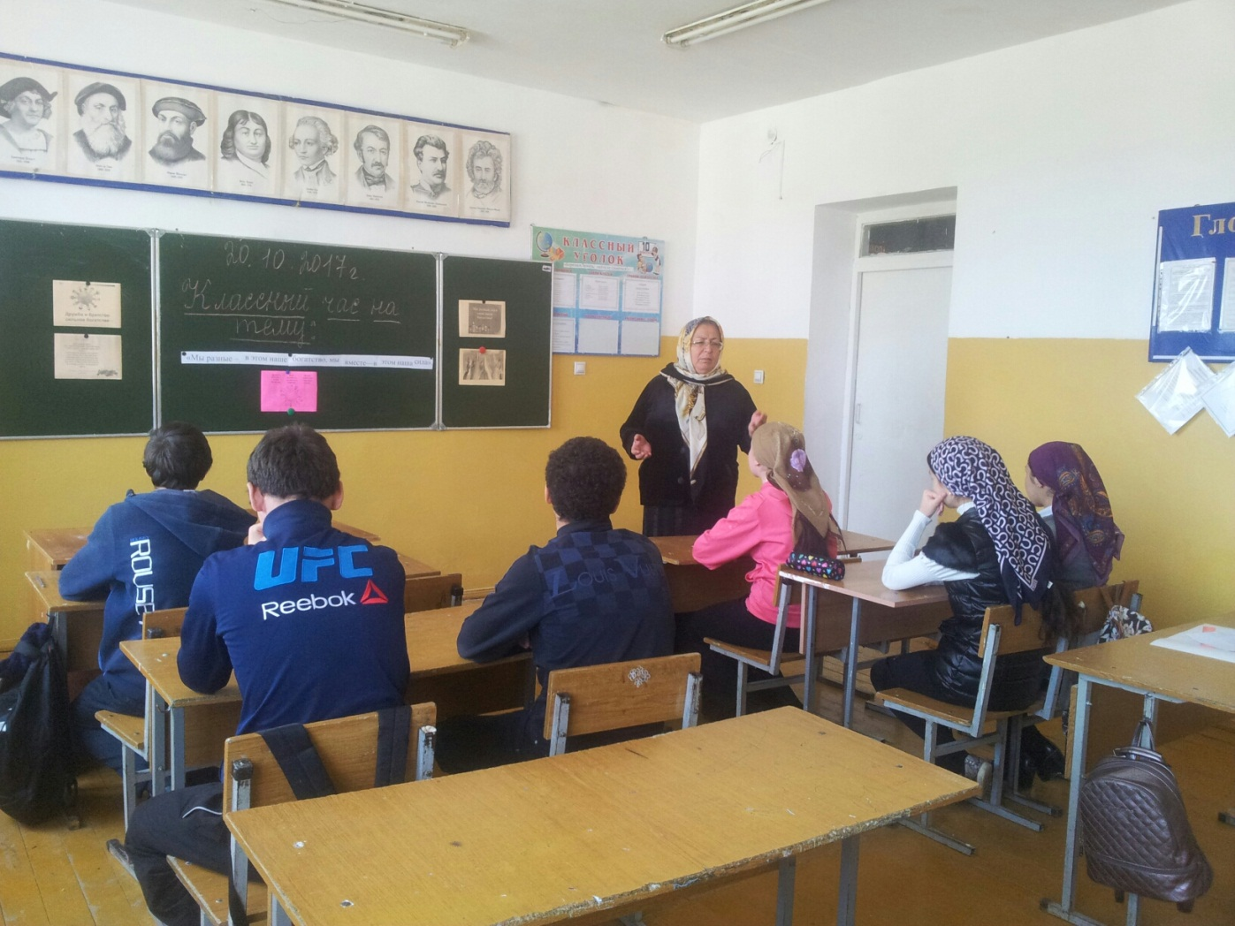 Классный час в 10 классе.

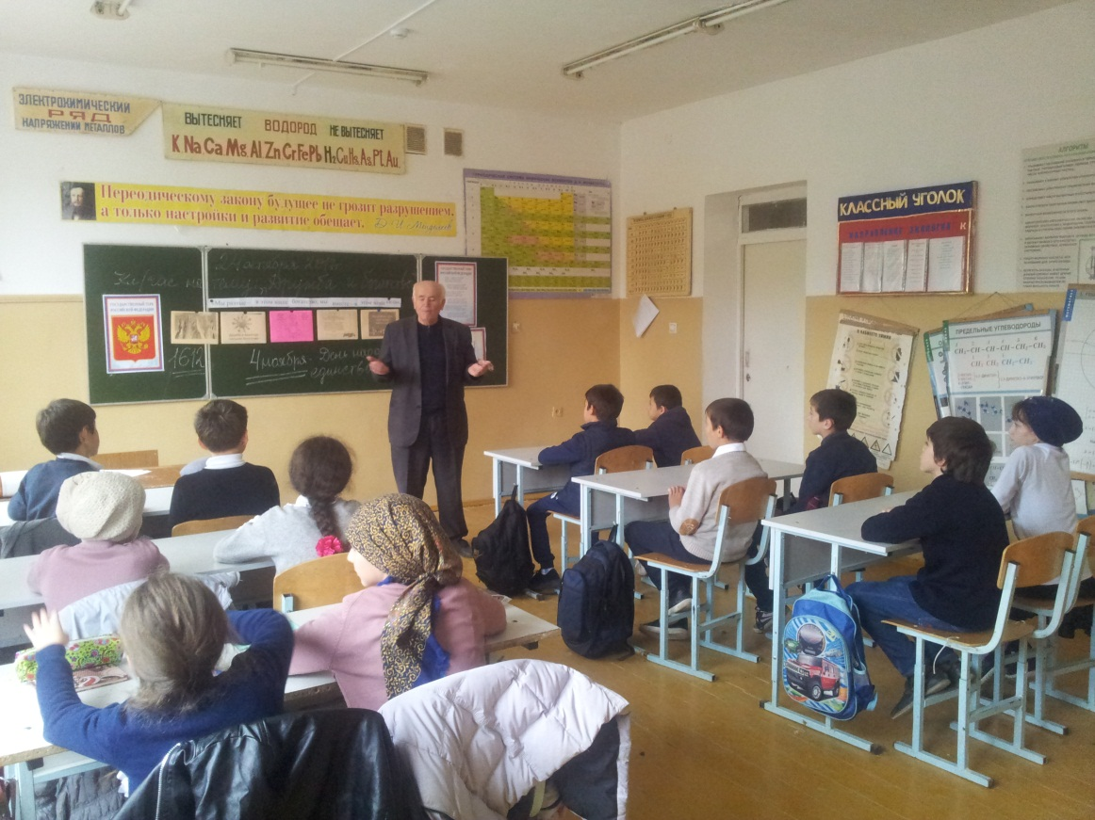  
 24.10. 2017г. Классный час в 5 классе «Дружба и богатство». Охват 12 детей.

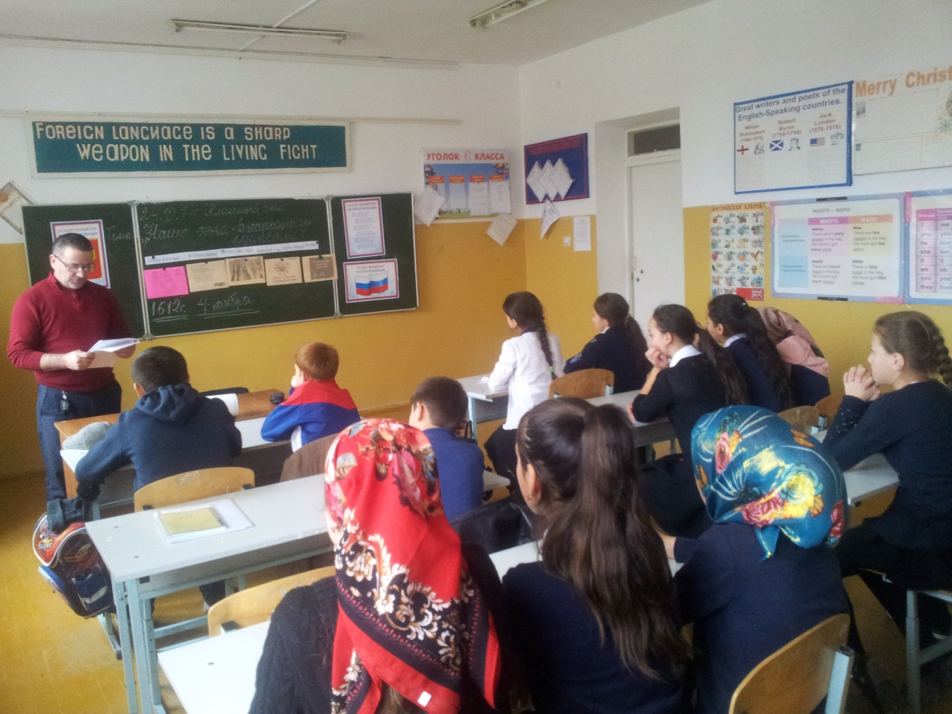

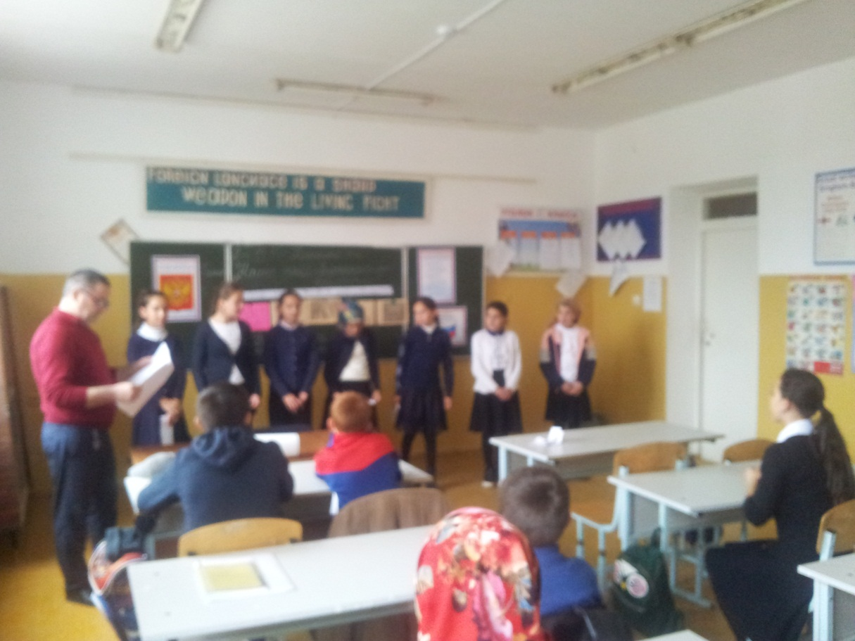

«Наша сила – в народном единстве» классный час в 6 классе провел 24 октября Бийболатов А.Д. Охват 13 детей.

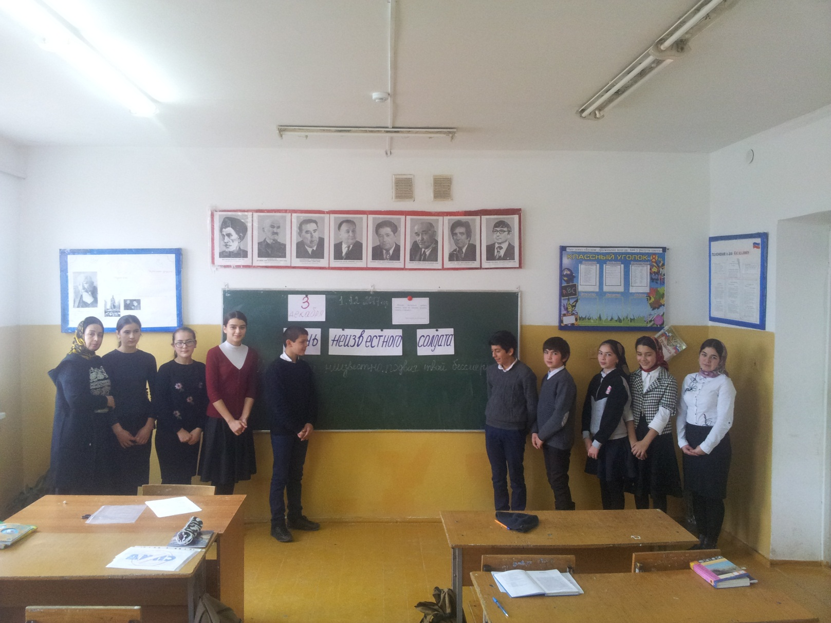«День неизвестного солдата» - открытое мероприятие

в 8 классе провел Гафуров М.А. 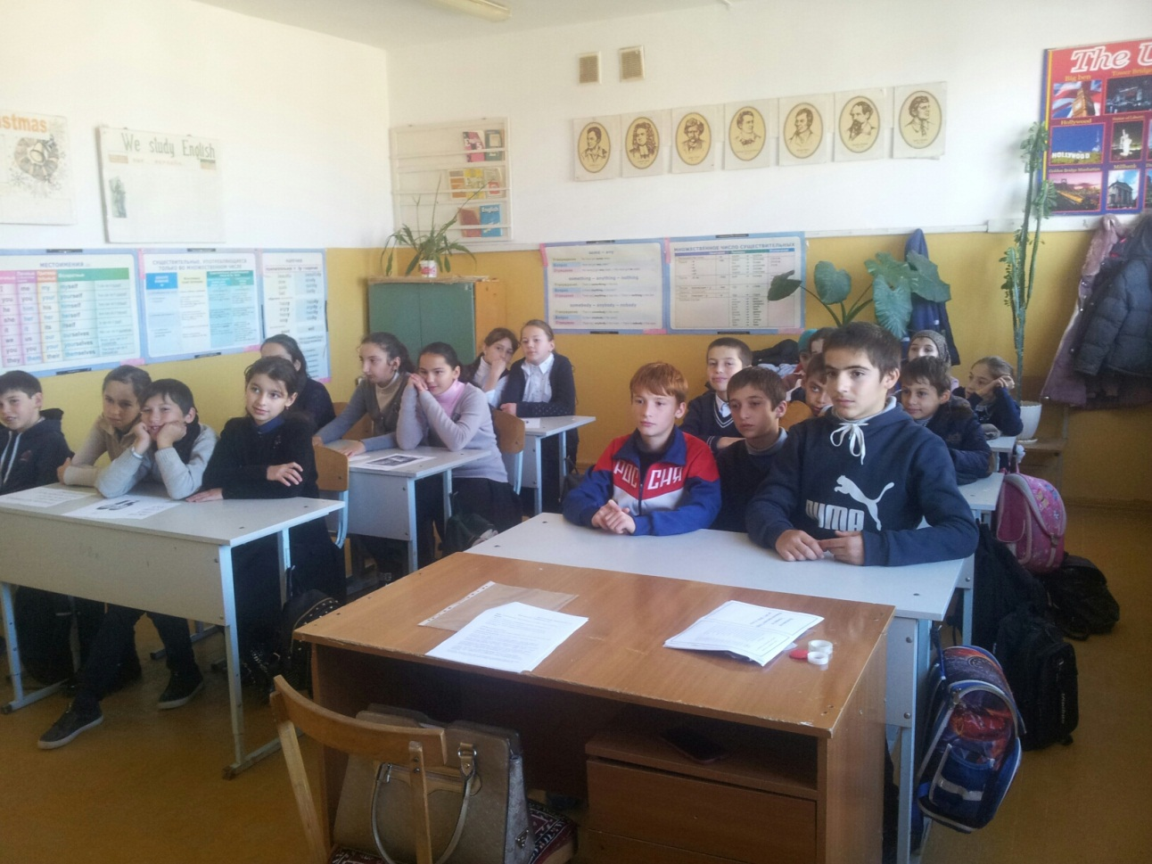

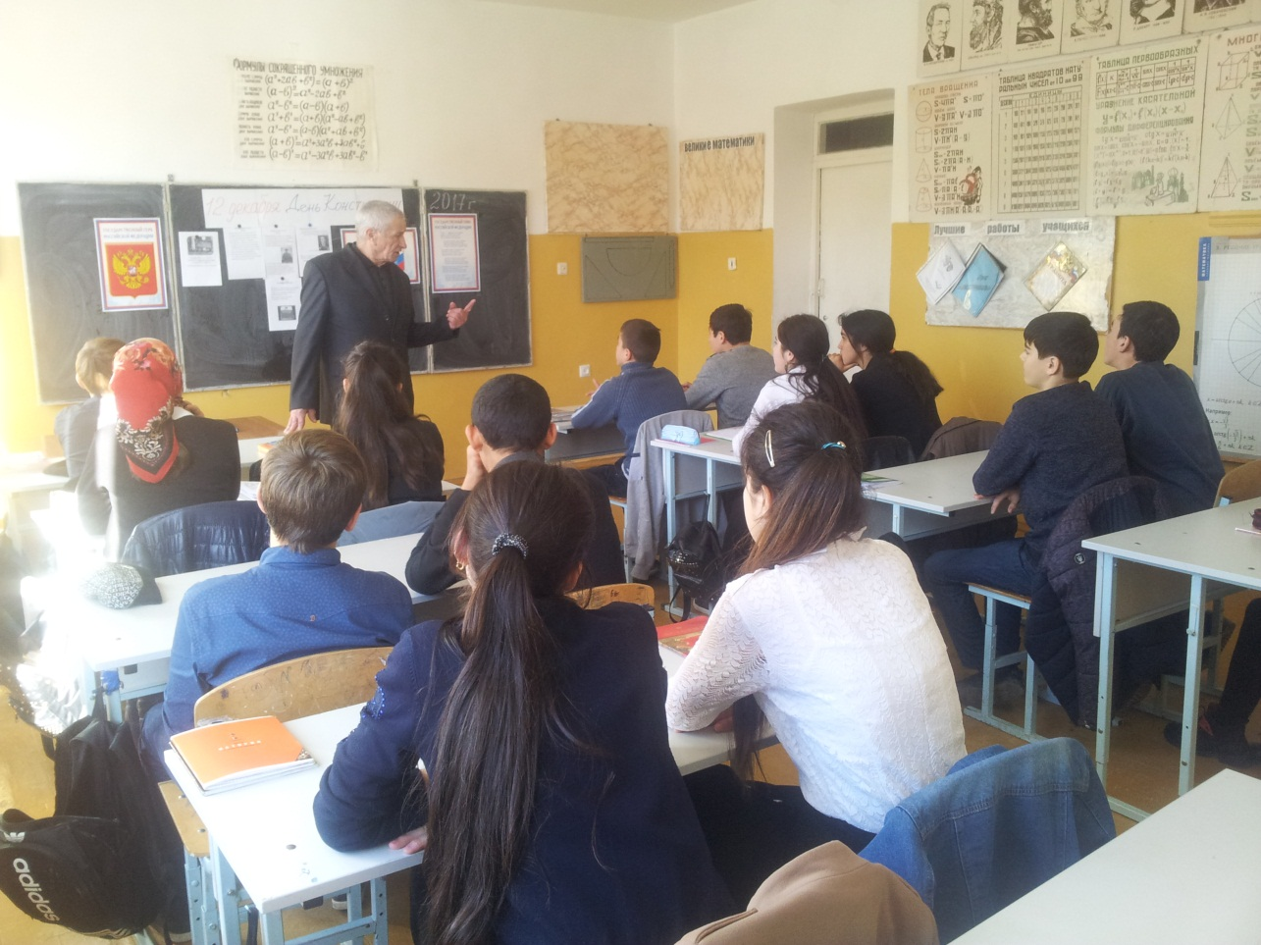 Исторический час: «День Конституции» в 9 классе .Охват 14 учащихся.

